Front Resource 수정사항

* **기술적 지표 수정사항**

1. *RSI 공식 오류 관련*

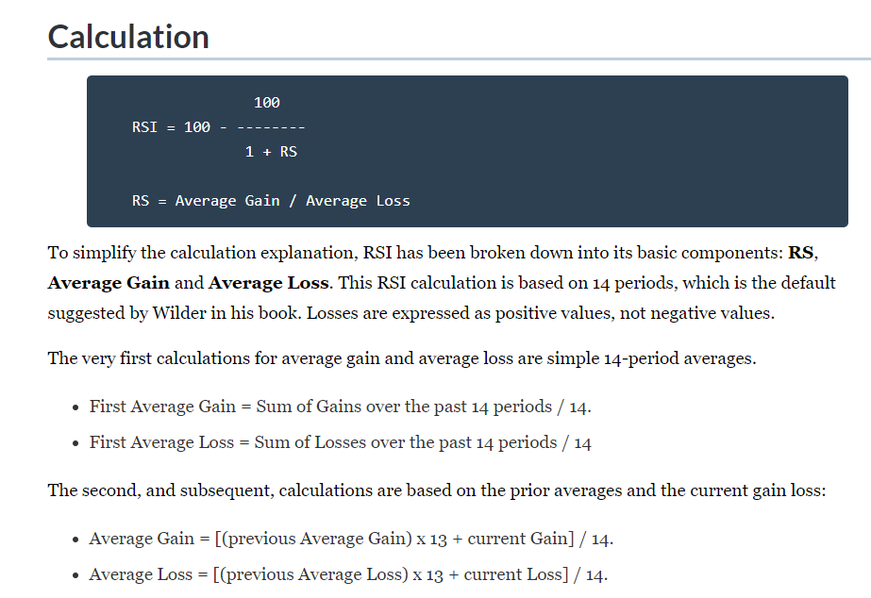

RSI = 100 – 100 / (1+RS)

RS = Average Gain / Average Loss

First Average Gain = 데이터에서 첫 14일의 수익 평균

First Average Loss= 데이터에서 첫 14일의 손실 평균

Average Gain = [이전일 까지의 평균 Average Gain x 13 + 오늘자 수익] / 14

Average Loss = [이전일 까지의 평균 Average Loss x 13 + 오늘자 손실] / 14

책에 적혀있는 공식과 다르게 평균값들 계산 시 단순 이동 평균의 개념이 아닌 iteration을 통해 과거의 information 을 버리지 않고 사용함

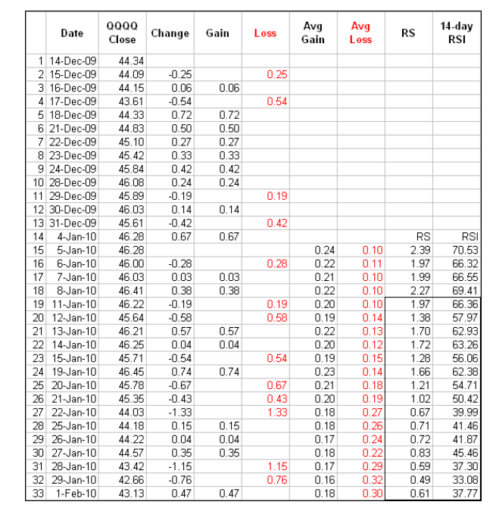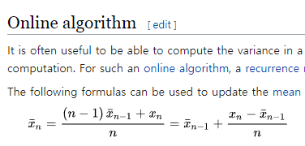

* **Filter Image 수정사항**

1. *순이익 증가율 이미지 관련*

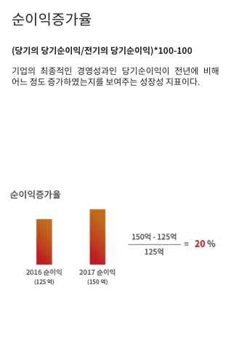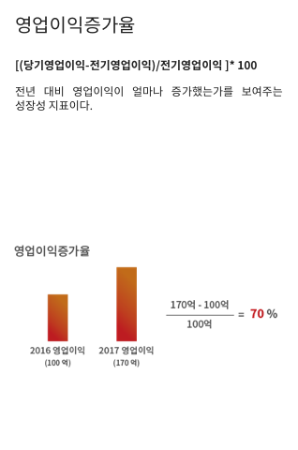

9번 이미지(왼쪽, 순이익증가율)의 공식이 아래쪽 도표에 있는 계산식의 형태와 다릅니다.

12번 이미지(오른쪽, 영업이익증가율)의 공식과 같이 도표에 있는 계산식과 형태가 일치되게 수정하면 좋을 것 같습니다.